REQUERIMENTO Nº133 / 2021

Súmula: Solicito informações do Executivo se consta no cronograma de obras a pavimentação asfáltica da R. Rio Jordão no Jardim Santa Rita.

REQUEIRO à Mesa, depois de ouvido o douto plenário na forma regimental vigente, que seja oficiado ao Excelentíssimo Senhor Igor Soares, Prefeito do Município de Itapevi – SP, junto a secretaria competente, solicitando informações se consta no cronograma de obras a pavimentação asfáltica da R. Rio Jordão no Jardim Santa Rita

Justificativa
Senhor Presidente;
Senhoras Vereadoras;
Senhores Vereadores;

Trata-se de uma reivindicação antiga dos moradores desta via. O bairro está praticamente pavimentado, porém a R. Rio Jordão no Jardim Santa Rita, não se encontra pavimentada, causando muitos transtornos aos moradores, principalmente em dias chuvosos.
Diante do exposto, solicitamos aos nobres pares, aprovação do requerido

Sala das Sessões Benvindo Moreira Nery, 25 de janeiro de 2021
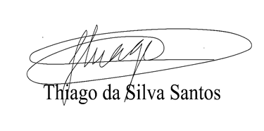

Vereador Thiaguinho
1º Secretário

